Tekst łatwy do czytania (ETR)

Budynek w którym swoją siedzibę ma Gminny Ośrodek Kultury w Rokicinach znajduje się przy ulicy Sienkiewicza 1 w Rokicinach -Kolonii.

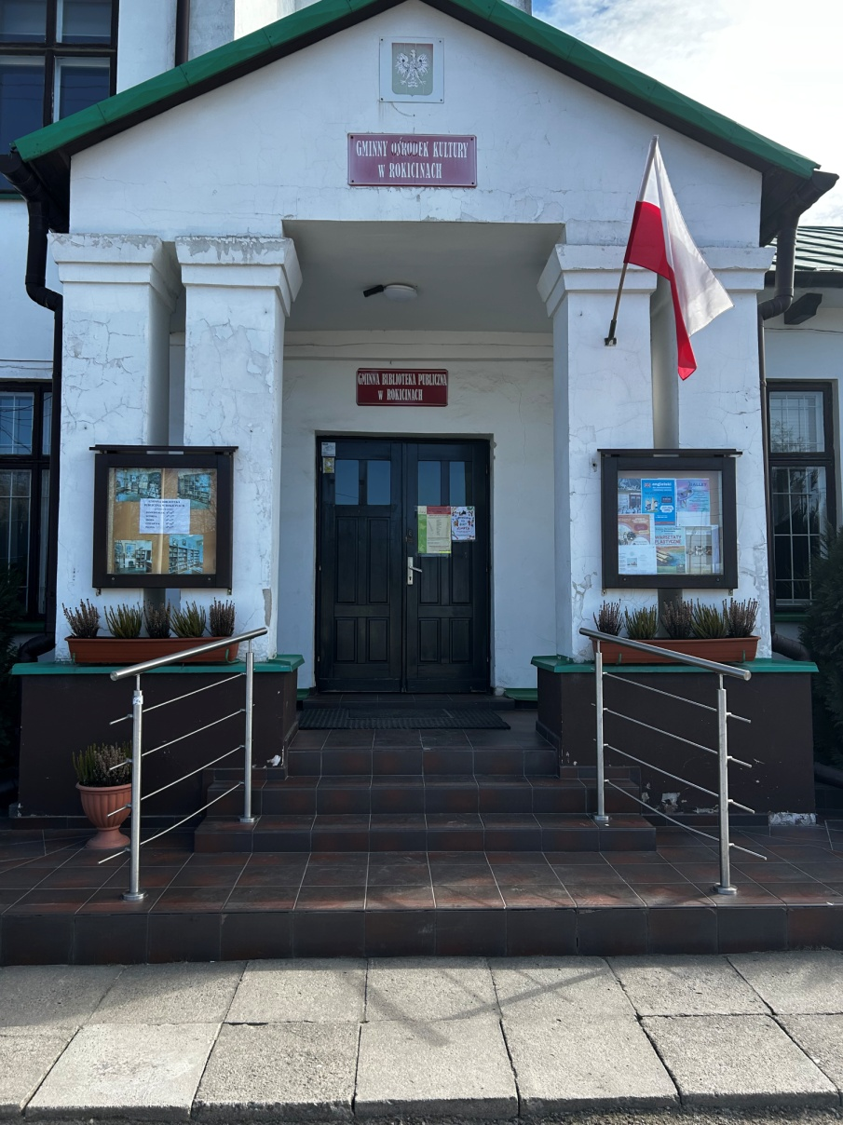

Wejście do Gminnego Ośrodka Kultury w Rokicinach

## Czym zajmuje się Gminy Ośrodek Kultury w Rokicinach?

Do podstawowych zadań GOK należy:

* edukacja kulturalna i wychowanie przez sztukę;
* gromadzenie, dokumentowanie, tworzenie, ochrona i udostępnianie dóbr kultury;
* tworzenie warunków da rozwoju amatorskiego ruchu artystycznego oraz zainteresowania wiedzą i sztuką;
* rozpoznawanie, rozbudzanie i zaspokajanie potrzeb oraz zainteresowań kulturalnych;
* organizowanie koncertów, spektakli, wystaw dzieł sztuki, spotkań z artystami innymi ciekawymi ludźmi;
* organizowanie imprez rozrywkowych i turystycznych;
* prowadzenie zespołów ognisk artystycznych;
* tworzenie warunków dla rozwoju folkloru, także rękodzieła artystycznego i ludowego;
* organizowanie imprez rozrywkowych i turystycznych;
* prowadzenie zespołów artystycznych;
* prowadzenie sprzedaży dzieł sztuki, publikacji oraz materiałów promocyjnych Gminy Rokiciny;
* organizowanie imprez zbiorowych (okolicznościowych, obrzędowych, świątecznych, zabaw i festynów);
* wynajmowanie lokali na prowadzenie innej działalności lub imprezy prywatne;
* współpraca ze szkołami z terenu gminy Rokiciny;
* współdziałanie z instytucjami, organizacjami i stowarzyszeniami o podobnych celach;
* prowadzenie działalności gospodarczej, której celem jest wspieranie finansowe realizacji działań GOK.

**Godziny pracy:**

Gminny Ośrodek Kultury czynny jest od poniedziałku do piątku w godz. 8.00 do 20.00 (godziny są ruchome, dopasowane do aktualnego harmonogramu zajęć)

Soboty od 9.00 -13.00 oraz niedziele w zależności od prowadzonych zajęć i imprez.

**Jak się z nami skontaktować?**

Telefonicznie: 44 719-50-91

Możesz wysłać do nas e-maila na adres: gok@rokiciny.net

Możesz napisać do nas pismo i wysłać je na adres: Gminny Ośrodek Kultury w Rokicinach, ul. Sienkiewicza 1, 97-221 Rokiciny.

Wytworzył: Paulina Dudek Data: 18-03-2025

Odpowiada: Paulina Dudek Data: 18-03-2025